TP – Bases de Données : Gestion d’un Centre de Formation

Objectif
Créer une base de données relationnelle pour gérer un centre de formation : étudiants, formateurs, formations, modules, salles et inscriptions.

1. Modèle de données

Table 1 : Etudiant
Champ | Type | Contraintes
id_etudiant | INT | PK, AUTO_INCREMENT
nom | VARCHAR(50) | NOT NULL
prenom | VARCHAR(50) | NOT NULL
email | VARCHAR(100) | UNIQUE

Table 2 : Formateur
Champ | Type | Contraintes
id_formateur | INT | PK, AUTO_INCREMENT
nom | VARCHAR(50) | NOT NULL
prenom | VARCHAR(50) | NOT NULL
specialite | VARCHAR(100)

Table 3 : Formation
Champ | Type | Contraintes
id_formation | INT | PK, AUTO_INCREMENT
intitule | VARCHAR(100) | NOT NULL
duree_heures | INT | NOT NULL
id_formateur | INT | FK vers Formateur(id_formateur)

Table 4 : Module
Champ | Type | Contraintes
id_module | INT | PK, AUTO_INCREMENT
nom_module | VARCHAR(100) | NOT NULL
id_formation | INT | FK vers Formation(id_formation)

Table 5 : Salle
Champ | Type | Contraintes
id_salle | INT | PK, AUTO_INCREMENT
nom_salle | VARCHAR(50) | NOT NULL
capacite | INT | NOT NULL

Table 6 : Inscription
Champ | Type | Contraintes
id_inscription | INT | PK, AUTO_INCREMENT
id_etudiant | INT | FK vers Etudiant(id_etudiant)
id_formation | INT | FK vers Formation(id_formation)
date_inscription | DATE | NOT NULL

2. Mettre les relations entre les tables

Ajouter 3 enregistrements dans chaque table

Étudiant
- Dupont, Marc, marc.dupont@mail.com
- Martin, Lea, lea.martin@mail.com
- Durand, Karim, karim.durand@mail.com

Formateur
- Bernard, Sophie, Bases de données
- Lopez, Julien, Réseaux
- Renaud, Clara, Développement Web

Formation
- BTS SIO SLAM, 1200 h, formateur 3
- BTS SIO SISR, 1200 h, formateur 2
- SQL Niveau 1, 40 h, formateur 1

Module
- SQL – Initiation, formation 3
- HTML/CSS, formation 1
- Administration réseaux, formation 2

Salle
- Salle A01, 30 places
- Salle B12, 20 places
- Salle Info, 16 places

Inscription
- Étudiant 1 → Formation 3
- Étudiant 2 → Formation 1
- Étudiant 3 → Formation 1
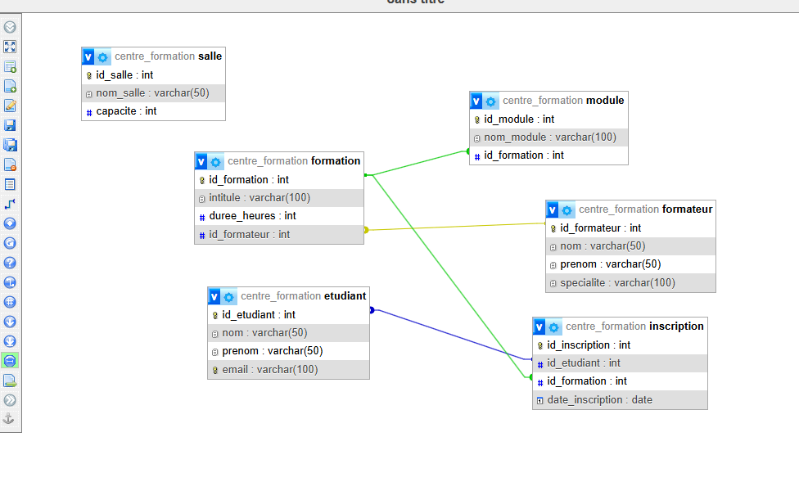

3. Requêtes SQL à réaliser
Requêtes simples sans jointure
1️⃣ Afficher tous les étudiants
SELECT * FROM Etudiant;
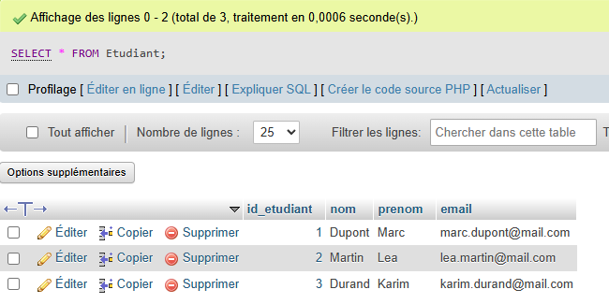
2️⃣ Afficher les formations dont la durée est supérieure à 100 heures
SELECT * FROM Formation
WHERE duree_heures > 100;
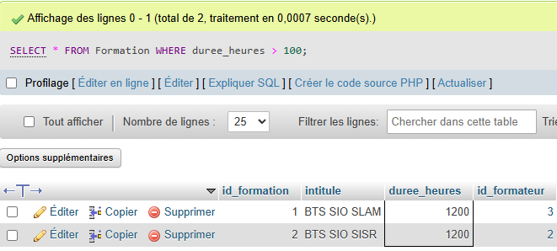

3️⃣ Afficher les formateurs spécialisés en “Réseaux”
SELECT * FROM Formateur
WHERE specialite = 'Réseaux';
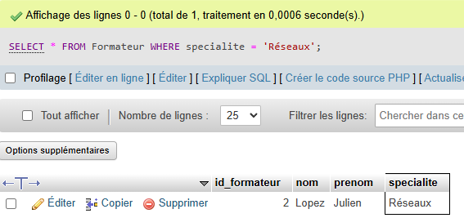
4️⃣ Afficher les modules de la formation n°1
(On utilise simplement le champ id_formation, pas de jointure)
SELECT * FROM Module
WHERE id_formation = 1;
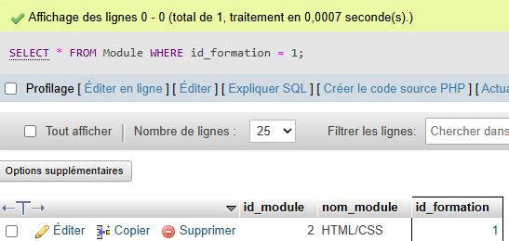
5️⃣ Afficher les inscriptions d’un étudiant donné (id = 1)
SELECT * FROM Inscription
WHERE id_etudiant = 1;
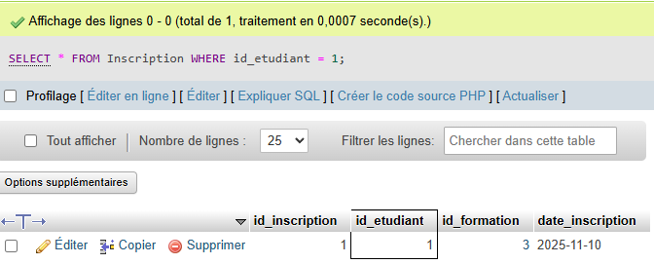
6️⃣ Afficher les salles dont la capacité est ≥ 20
SELECT * FROM Salle
WHERE capacite >= 20;
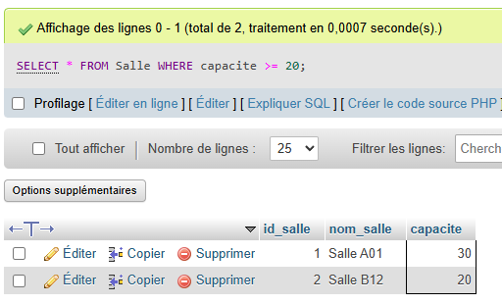
7️⃣ Afficher les noms des étudiants triés par ordre alphabétique
SELECT nom, prenom
FROM Etudiant
ORDER BY nom ASC;
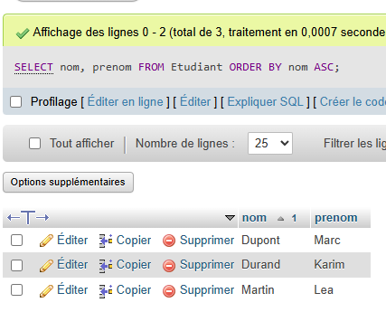
8️⃣ Afficher les formations dont l’intitulé contient “SIO”
SELECT * FROM Formation
WHERE intitule LIKE '%SIO%';
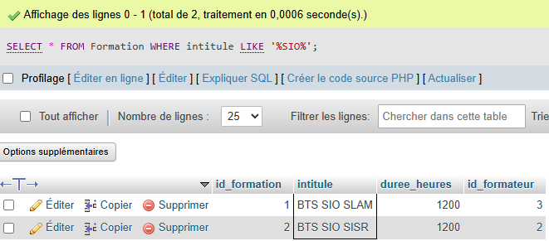

Si vous voulez, je peux aussi créer :
QCM – Bases de Données & SQL (Niveau débutant)
10 questions – 1 seule bonne réponse par question

1. Quelle commande permet d’afficher toutes les lignes d’une table ?
A. SHOW TABLE
B. DISPLAY *
C. SELECT * FROM table;
D. GET ALL table;
✔️ Bonne réponse : C

2. Quel type SQL permet de stocker un texte court ?
A. INT
B. VARCHAR
C. DATE
D. BOOLEAN
✔️ Bonne réponse : B

3. Quelle contrainte permet d’empêcher des valeurs identiques dans une colonne ?
A. NOT NULL
B. PRIMARY KEY
C. UNIQUE
D. CHECK
✔️ Bonne réponse : C

4. La commande permettant de créer une table est :
A. CREATE TABLE
B. MAKE TABLE
C. NEW TABLE
D. TABLE CREATE
✔️ Bonne réponse : A

5. La commande INSERT sert à :
A. Modifier une ligne
B. Supprimer une ligne
C. Ajouter une ligne
D. Créer une table
✔️ Bonne réponse : C

6. Quelle requête permet de supprimer toutes les lignes d’une table sans supprimer la table ?
A. DROP table
B. ERASE table
C. DELETE FROM table;
D. REMOVE ALL table;
✔️ Bonne réponse : C

7. Que fait la commande ORDER BY ?
A. Elle ordonne les tables dans la base
B. Elle trie les résultats d’une requête
C. Elle supprime des lignes
D. Elle crée un index
✔️ Bonne réponse : B

8. Quelle requête sélectionne les modules de la formation n°1 ?
A. SELECT * FROM Formation WHERE id = 1;
B. SELECT * FROM Module WHERE id_formation = 1;
C. MODULE WHERE formation = 1;
D. READ Module id=1;
✔️ Bonne réponse : B

9. Quelle commande supprime totalement une table ?
A. DROP TABLE table;
B. DELETE table;
C. ERASE table;
D. REMOVE TABLE table;
✔️ Bonne réponse : A

10. Que signifie AUTO_INCREMENT ?
A. La valeur doit être entrée manuellement
B. La valeur se décrémente automatiquement
C. La valeur augmente automatiquement à chaque nouvel enregistrement
D. La valeur est obligatoire
✔️ Bonne réponse : C

Afficher la liste des étudiants
SELECT * FROM Etudiant;
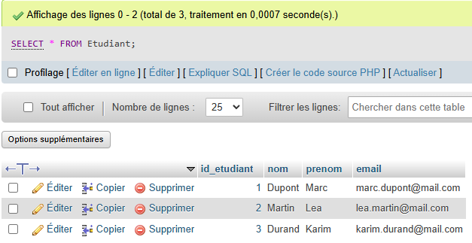

Afficher les formations avec le nom du formateur
SELECT f.intitule, fo.nom, fo.prenom FROM Formation f JOIN Formateur fo ON f.id_formateur = fo.id_formateur;
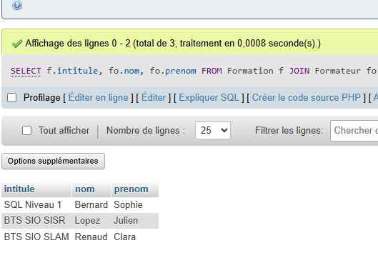

Afficher les modules d'une formation (ex: id = 1)
SELECT nom_module FROM Module WHERE id_formation = 1;
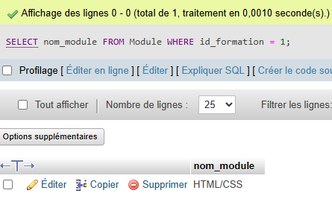

Afficher les inscriptions avec nom étudiant et formation
SELECT e.nom, e.prenom, f.intitule, i.date_inscription FROM Inscription i JOIN Etudiant e ON i.id_etudiant = e.id_etudiant JOIN Formation f ON i.id_formation = f.id_formation;
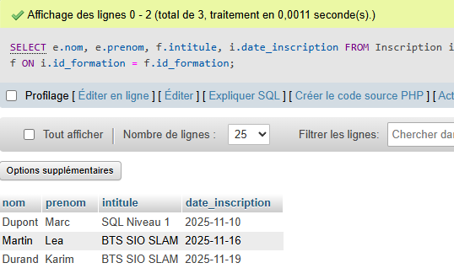

Compter le nombre d’étudiants inscrits par formation
SELECT f.intitule, COUNT(i.id_etudiant) AS nb_inscrits FROM Formation f LEFT JOIN Inscription i ON f.id_formation = i.id_formation GROUP BY f.intitule;
